Estructura del Proyecto – Papelería Matrix

Autor:
Orozco Botero Adrián Enrique

Cliente:
Botero Zuluaga Alba Cecilia – Administradora del negocio.

Proyecto de Tecnología en Desarrollo de Sistemas de Información y de Software Cartagena de Indias – Colombia

25 de junio del 2026

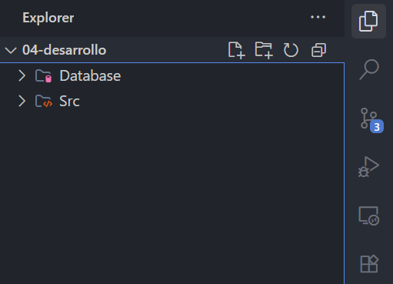
- ESTRUCTURA GENERAL DEL PROYECTO:
Una vez se haya entrado a la carpeta contenedora de la carpeta de desarrollo del sistema. Nos encontraremos con 2 carpetas más:

- Database (Base de datos): carpeta contenedora de todo lo relacionado con la persistencia de datos. Tanto la creación de tablas, entidades y configuraciones internas.
- Sources – Src (Recursos): esta es la carpeta corazón del proyecto, la cual permite que el sistema funcione. Ya que dentro de su contenido tiene todas las carpetas componentes que interactúan entre sí para que funcione todo en el sistema: frontend, backend, servicios, etc.

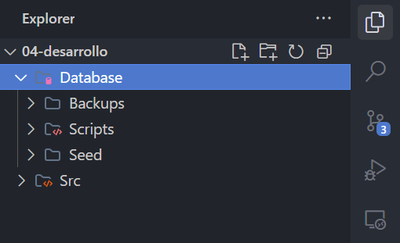
- ESTRUCTURA DE LA CARPETA DATABASE:

Al entrar a la carpeta contenedora de la base de datos, nos encontramos con:

- Backups (Copias de seguridad): esta carpeta es importante ya que contendrá todas las copias de seguridad realizadas para tener cuidado ante algún imprevisto con la base de datos. Y guardará cada backups en diferentes estados de la evolución de la base de datos.
- Scripts: esta carpeta es vital, ya que dejará como evidencia todas las instrucciones SQL realizada en cualquier ámbito, creación de tablas, de relaciones, usuarios, conexiones, etc.
- Seed (Semilla): esta carpeta contiene filas o registros iniciales, para no tener que empezar la base de datos desde 0, y así poder hacer pruebas funcionales del sistema.

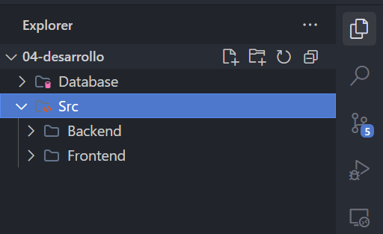
3. ESTRUCTURA DE LA CARPETA SRC:

Al entrar a la carpeta Src, nos encontramos 2 carpetas:
- Backend: esta carpeta contien todo lo relacionado con componentes asociados al desarrollo de la lógica, funciones, peticiones, validaciones, etc.
- Fronted: esta carpeta contiene todo lo relacionado con componentes asociados al desarrollo de interfaces del programa, capas, recursos, fuentes, etc.
Esto con el fin de poder mantener un orden y que las personas encargadas de realizar backend únicamente trabajen en su carpeta backend y lo mismo con los frontends.

4. ESTRUCTURA DE LA CARPETA BACKEND:
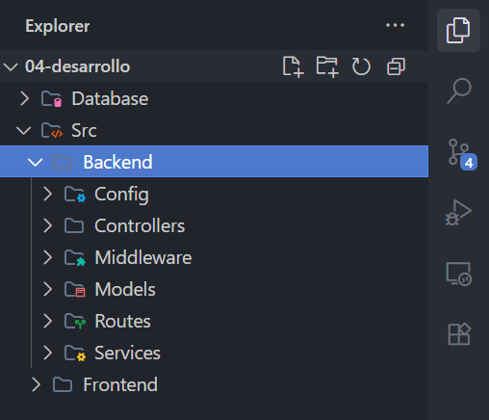
En esta carpeta de backend, encontramos lo siguiente:
- Config: contiene la configuración general del proyecto, tanto como las conexiones de bases de datos, puertos y variables de entorno.
- Controllers: intermediario entre la lógica del sistema y cliente, recibe las peticiones HTTPS, y las funciones para trabajar.
- Middleware: ejecuta procesos antes de llegar o después de llegar al controller. Como autenticaciones, logs, verificación de roles, errores.
- Models: representa los datos y las tablas de las bases de datos, como su tipo de dato, atributos, restricciones.
- Routes: define URL o endpoints del sistema. Como los get de usuarios y post de formularios.
- Services: contiene la lógica del negocio. Reglas del sistema, procesos que usan varios modelos, cálculos, validaciones complejas.

5. ESTRUCTURA DE LA CARPETA FRONTEND:
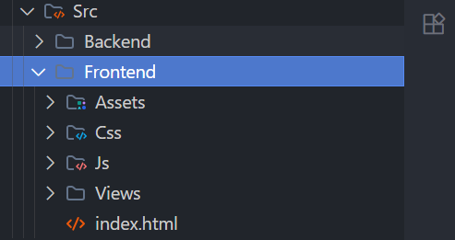

En esta carpeta de backend, encontramos lo siguiente:
- Assets: en esta carpeta se encontrarán recursos estáticos que se pueden acceder para usar en la interfaz.
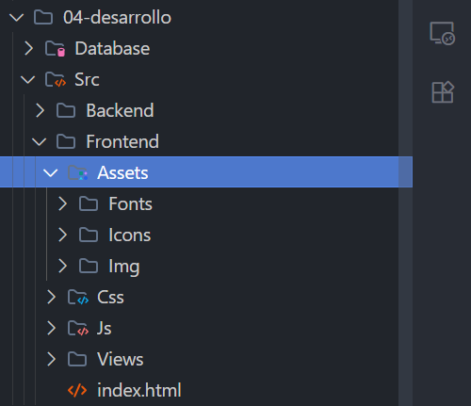
Dentro de asstes tendremos las:
- Fuentes.
- Iconos.
- Imágenes.
- Vídeos.
- Audios.
- Logos.
Las resaltadas en morado, serán anexadas después del commit de este documento.
2. Css: contiene todos los estilos de las interfaces.
3. Js: contine los archivos de javascript para el dinamismo de la página web.
4. Views: contiene todas las interfaces del sistema.
5. Index.html: página principal por defecto que cargará al iniciar el sistema.



______________________________

Hecho por Orozco Adrián.
email: adrianenriqueorozco@gmail.com

______________________________

Hecho por Orozco Adrián.
email: adrianenriqueorozco@gmail.com

